Potvrzení objednávky číslo |  |  |  |  |  | OD1900378
Číslo dokladu:  Referent: |  |  |  | Datum potvrzení: 29.1.2019  Navržený termín plnění:
Dodavatel:  *) |  |  |  | Odběratel;  Zdravotní ústav se sídlem v Ústí nad Labem  Sídlo: Moskevská 1531/15, 400 01 Ústí nad Labem  IČ 71009361 DIČ CZ71009361  Místo plnění:
Platební údaje:  Zůsob úhrady: Bankovním převodem na základě daňového dokladu  Splatnost: Do 14 DUZP dnů od  Urok z prodlení: S2nař. v1. 351/2013Sb. |  |  | Obchodní údaje:  Způsob dodání:  Smluvní pokuta za pozdní dodání:  Ostatní:
Cena:  *) | bez DPH (Kč) | sazba DPH (⁰/0) |  |  | DPH (Kč) |  |  | s DPH (Kč)
 | 75000,00 |  |  |  |  |  | 15750,00 | 90750,00
Akceptujeme objednávku v souladu s ustanovením S 1740 zákona č. 89/2012 Sb. s doplněním podstatně neměnícím podmínky objednávky
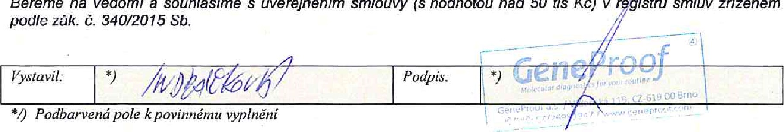
Bereme
na
vědomí
a
souhlasíme
S
uveřejněním
smlouvy
(s
hodnotou
nad
50
tis
Kč)
v
gistru
smluv
zřízeném
Stránka 1 z 1

